深大关于调整军训集合相关安排的通知『深大荔知』

图片
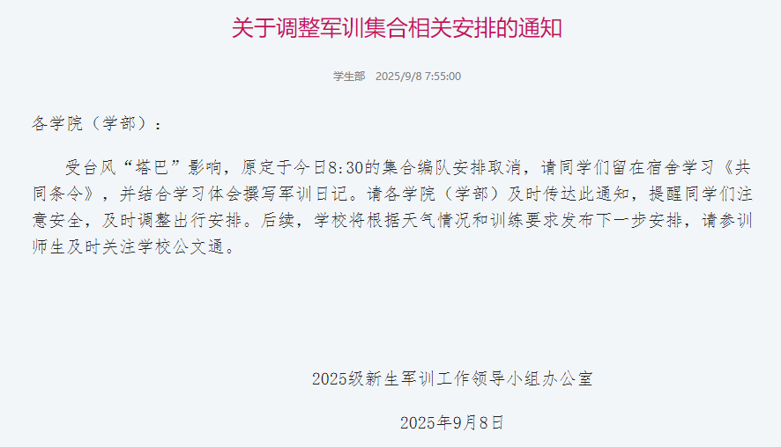
图片
关于调整军训集合相关安排的通知
各学院（学部）：
受台风“塔巴”影响，原定于今日8:30的集合编队安排取消，请同学们留在宿舍学习《共同条令》，并结合学习体会撰写军训日记。请各学院（学部）及时传达此通知，提醒同学们注意安全，及时调整出行安排。后续，学校将根据天气情况和训练要求发布下一步安排，请参训师生及时关注学校公文通。
2025级新生军训工作领导小组办公室
2025年9月8日
---
恭喜被深大录取的2025级新生！为了快速了解大学生活，欢迎提前加入荔知的新生微信群（非官方）噢！

图片
【 2025荔知微信新生群 】邀请你加入啦！（仅限2025级本科或研究生新生加入）
入群后你可以：
√ 提前了解深大的大学生活
√ 提前认识深大的好朋友
√ 第一时间获取最新的校园资讯
√ 群里有经过荔知认证的热心的师兄师姐，没有解决不了的问题
.....
长按识别二维码
添加好友后回复
新生群
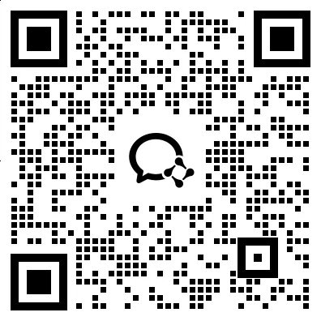
图片
（纯手工操作，高峰时期可能会比较慢，请耐心等待）
日常咨询可以加小玛荔：whyszu
商家社团合作加荔知菌：dearszu

图片

